**День защиты детей**

***Флеш моб «ДЕТСТВО»***

**Ведущая:** Здравствуйте, здравствуйте, здравствуйте!

Мы рады приветствовать вас!

Как много светлых улыбок

Мы видим на лицах сейчас.

Сегодня праздник нас собрал:

Не ярмарка, не карнавал!

Первый летний день в саду.

Не отдаст детей в беду.

Сегодня у нас с вами весёлый праздник, посвященный Дню защиты детей.

Мы будем петь, играть, плясать, гостя вместе поджидать…

А вы забыли мне сказать, как же вас, ребята звать?

Дорогие мои дети, по команде, дружно вместе,

Что есть силы прокричите, громко имя назовите.

1, 2, 3, 4, 5 – как вас всех ребята звать?

Ой, как громко вы кричали, даже уши задрожали!

А теперь все, у кого есть уши, носик, щечки – вместе играем с нами в игру «Прилипалочка»

Под музыку все танцуют, а когда остановится, то прилипаем тем местом, какое назову.

**Игра «ПРИЛИПАЛОЧКА»**

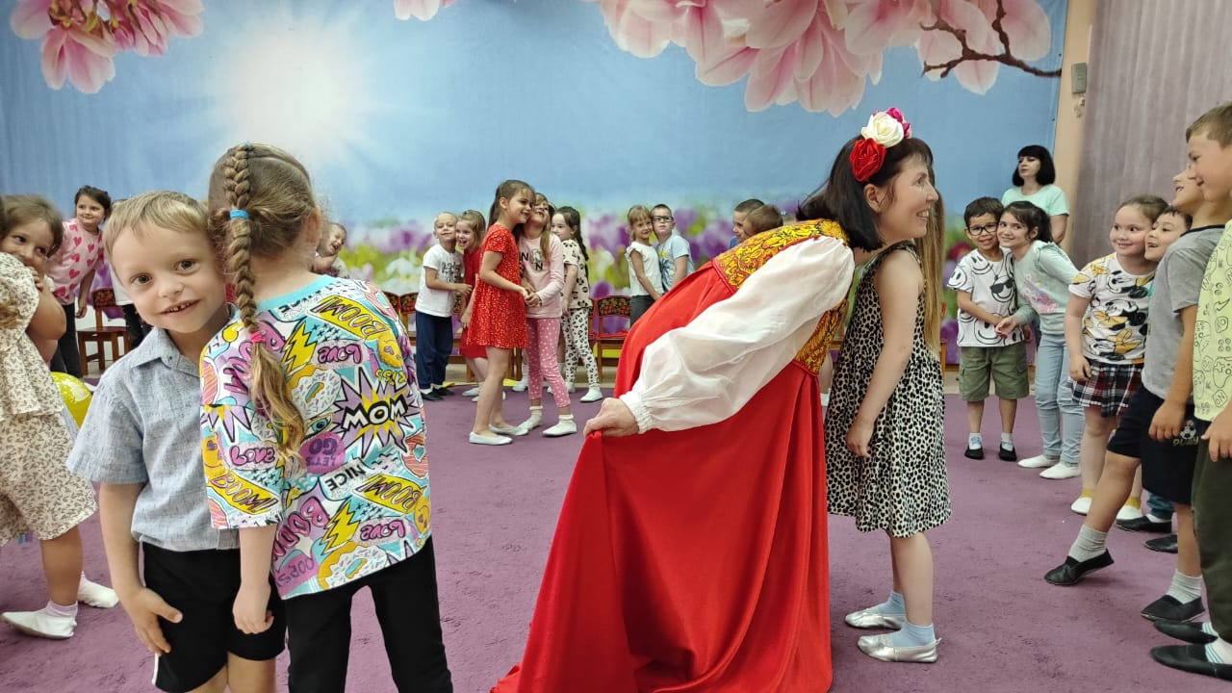

***Потом прилетает Карлсон.***

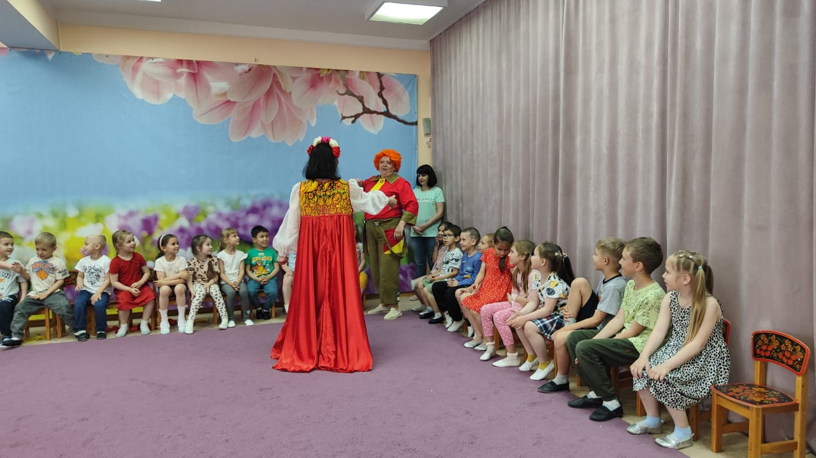

**Карлсон:** Посторонись, посадку давай!

До чего же странный народ пошёл. Я им кричу: посадку давай, а они смеются. К вам гость прилетел, давайте угощайте!

**Ведущий:** Подожди, подожди. Прилетел, не поздоровался, а его угощай скорее. Так не хорошо.

**Карлсон:** Да? Что совсем не хорошо? Ну ладно. Придётся всё исправлять. (*здоровается с каждым за руку*). Теперь всё?

**Ведущая:** Нет. Не всё. Теперь познакомься с нашими ребятами.

**Карлсон:** А я вас и так знаю. Вон с того дома наблюдаю каждый день, как вы приходите в детский сад и уходите. А вот как вы живёте, мы сейчас узнаем.

**Игра: «КАК ЖИВЁШ?»**

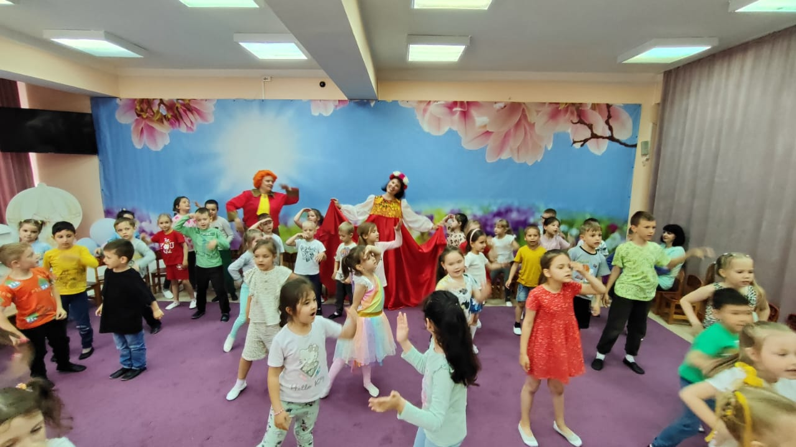

**Ведущий:** Вот такие у нас дети весёлые и здоровые. А ты, Карлсон, зарядкой занимаешься?

**Карлсон:** Я с зарядкою дружу и вас сейчас я научу.

Ну-ка, стройтесь по порядку на весёлую зарядку.

**ЗАРЯДКА**

**Ведущий:** Карлсон, а ты знаешь, у нас в садике прошли выпускные праздники. Наши дети пели песни, рассказывали стихи и красиво танцевали. Хочешь увидеть как?

**Танец выпускников с лентами**

**Ведущий:** А вы знаете, что самое главное летом? Это – солнце. Мы его все очень любим. И сейчас проведем соревнование «Какая группа нарисует солнышко»

**Эстафета «Рисуем солнце»**

**Карлсон:** Сколько счастливых улыбок я вижу на лицах. А готовы вы их подарить всему миру? А ну-ка, мальчики, скажите: ха-ха-ха. А девочки: хи-хи-хи. А теперь будем играть, и смешинки раздавать.

**Игра в кругу «ПЕРЕДАЙ ШАРИК»**

**Ведущий:** Смех полезен человеку, чем хороший препарат!

Кто смеётся, тот в аптеку ходит реже, - говорят.

Хороший смех – это здоровье.

А здоровье – ведь это самое главное.

Летом здоровье укрепляем и на природе отдыхаем.

А сейчас посмотрите танец выпускников «С цветами»

**«Цветочный танец с дугами»**

**Ведущий:** Продолжаем о здоровье. У меня есть для вас загадки о том, что помогает нашему здоровью.

1. Если руки наши в ваксе, если на нос сели кляксы.

Кто тогда наш первый друг – снимет грязь с лица и рук? *Мыло*

1. Без чего не может мама ни готовить, ни стирать? *Без воды*
2. Хожу, брожу, не по лесам, а по коротким и длинным волосам. *Расческа*
3. Не смотрел в окошко – был один Антошка.

Посмотрел в окошко – там другой Антошка.

Что это за окошко, куда смотрел Антошка? *Зеркало.*

1. Лёг в карман и караулит рёву, плаксу и грязнулю.

Им утрёт потоки слёз, не забудет и про нос! *Носовой платок*

**Ведущий:** А мы праздник продолжаем, и играть всех приглашаем.

**Танец на ускорение.**

**Ведущий:** Хорошо вы поиграли. А теперь напомнить нужно,

Праздник был сегодня чей? Повторим, давайте дружно:

День защиты всех детей!

**Флешмоб №2**

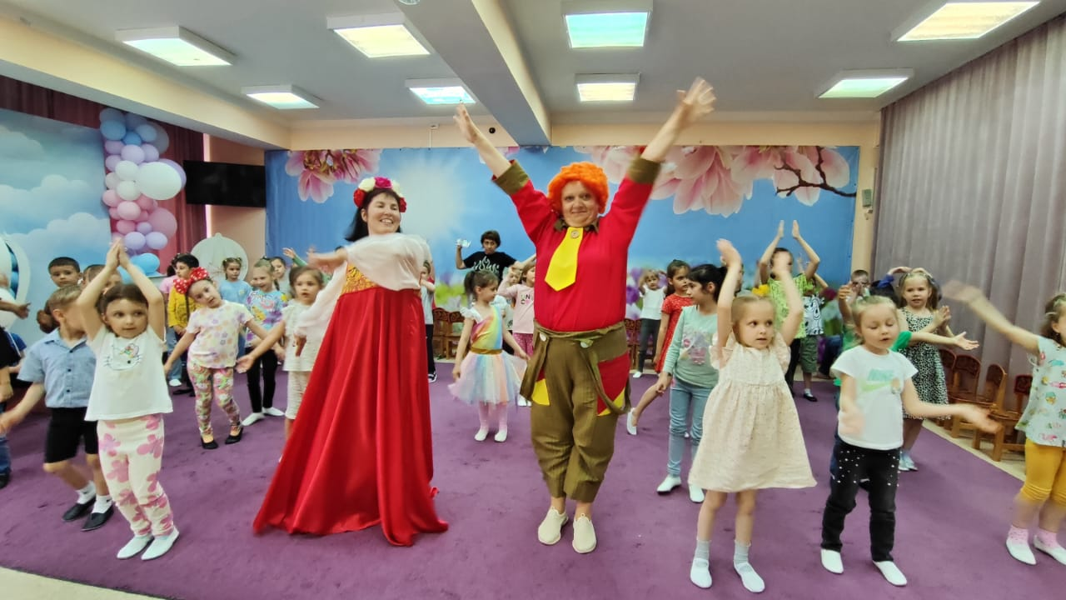

**Карлсон:** Летом можно всем помечтать и мечту нарисовать.

И пусть сегодня в день защиты всех детей

В ваших рисунках будет только дружба,

Только радость, только солнце и улыбка до ушей.

**Ведущий:** Праздник наш на этом не кончается.

А конкурс рисунков начинается.

***Дети рисуют в группе.***